

אתר לעמותת יזמים  
צעירים ישראל

פרויקט גמר  
המחלקה להנדסת תוכנה

מאת  
אפק חזן

**יוני 2017**



אתר לעמותת יזמים  
צעירים ישראל

פרויקט גמר  
המחלקה להנדסת תוכנה

אפק חזן  
204699185

מנחה: מר כהן רוג'ר חתימה:  
  
רכז הפרויקטים: ד"ר יגל ראובן חתימה:

**תקציר**

במסגרת לימודי תואר ראשון בעזריאלי – המכללה האקדמית להנדסה בירושלים, אבצע פרויקט גמר עבור עמותת יזמים צעירים בישראל.

הצורך בפרויקט זה נובע מחוסר שביעות רצון של העמותה מהאתר האינטרנטי הקיים שלהם. האתר הקיים כיום איננו עונה על דרישות העמותה וחברי העמותה אינם יכולים לערוך, לשנות ולנהל את האתר ללא תמיכת איש טכני המתמחה בנושא.

על מנת לענות על דרישות אלו בצורה מלאה, הפרויקט הינו אתר WEB חדש שבו חברי העמותה יוכלו ליצור תכנים ולשתפם לכלל הגולשים אשר יכנסו לאתר.

האתר יכלול דף הצגת מאמרי העמותה, גלריית תמונות, נגן סרטונים, פורום ודף יצירת קשר עם הארגון כאשר כל אלו יוכלו להיות מנוהלים באופן עצמאי ונוח דרך האתר.

מטרת האתר היא לתת מענה לכל צרכי ודרישות העמותה ויאפשר להם לערוך ולנהל את האתר בצורה קלה ונוחה לכל משתמש, ללא צורך באיש טכני.

**הצהרה**

העבודה נעשתה בהנחיית מר כהן רוג'ר במחלקה להנדסת תוכנה,  
עזריאלי – המכללה האקדמית להנדסה ירושלים ועבור עמותת יזמים צעירים ישראל.  
החיבור מציג את עבודתי האישית ומהווה חלק מהדרישות לקבלת תואר ראשון בהנדסה

**תודות**

**ברצוני להוקיר ולהודות לאנשים שנעזרתי בהם לאורך כל שלבי הפרויקט.**

**תודה למשפחתי על העזרה והתמיכה לאורך כל הדרך.**

**תודה רבה למנחה שלי, מר כהן רוג'ר, על ההנחייה, ההכוונה והעזרה הרבה מצידו לאורך כל תהליך הפרויקט שכללו מפגשי הנחייה תכופים וקשר רציף במייל.**

**המון תודות גם לחבריי, אשר תמיד היוו אוזן קשבת ומקור לייעוץ ועזרה.**

**לצוות המחלקה להנדסת תוכנה אשר ליוו אותנו בתהליך משמעותי זה וסיפקו לנו כלים להצלחה בצורה המיטבית לאורך כל תהליך הלימודים.**

**תודה רבה לכולכם שתרמתם לפרויקט והייתם חלק מתהליך משמעותי ומאתגר זה.**

***אפק חזן***

**תוכן עניינים**

שער ........................................................................................................ 2

תקציר ...................................................................................................... 3

הצהרה ..................................................................................................... 4

תודות ....................................................................................................... 5

מילון מונחים ............................................................................................. 7

תיאור מסגרת הפרויקט ............................................................................... 8

תיאור הבעיה ............................................................................................ 9

תיאור הפתרון ......................................................................................... 10

תיאור המערכת שמומשה ......................................................................... 12

תוכנית בדיקות ........................................................................................ 14

סקירת עבודות דומות בספרות והשוואה ...................................................... 16

סיכום ומסקנות ........................................................................................ 16

קישורים למערכות ניהול הפרויקט ובקרת תצורה ......................................... 17

נספחים ................................................................................................... 18

**מילון מונחים**

* אדמין – חבר עמותה או מורשה מטעם העמותה אשר מוגדר בהגדרות האתר כמנהל ומורשה להתחבר לפאנל האתר באמצעות חשבון הגוגל שלו.
* מסד נתונים – מסד הנתונים המכיל את כל תכני האתר, המדיה, פרופילי המשתמשים והגדרות האתר.
* פאנל – ממשק ניהול האתר המאפשר לחברי העמותה לערוך ולנהל את תכני והגדרות האתר.
* Azure – ענן הפצת האתר.
* Express.JS – סביבת עבודה לNodeJS. Express זהו המודל של Node המריץ את השרת.
* Google Accounts API – ממשק ההתחברות לגוגל באמצעותו האתר מזהה את חברי העמותה ומתיר את גישתם לפאנל.
* Node.JS – פלטפורמת צד שרת מבוססת JavaScript מונחית אירועים.

**תיאור מסגרת הפרויקט**

במסגרת לימודי תואר ראשון במכללת עזריאלי, אבצע פרויקט גמר עבור עמותת יזמים צעירים בישראל.

יזמים צעירים ישראל, מלכ"ר, הוקם בשנת 1998 ע"י אלה גליל. בדירקטוריון חברים אנשי אקדמיה ועסקים מהמובילים בישראל.

הארגון חבר מן המניין בארגון הגג הבינלאומי, שנוסד לפני כ-100 שנה בארה"ב, Junior Achievement Worldwide ובו חברות כ-120 מדינות ברחבי העולם המפעילות מדי שנה בתוכניותיו החינוכיות מעל ל-10 מליון צעירים מגיל 6 ועד 18.

יזמים צעירים ישראל הינו חבר פעיל בפלג האירופי Junior Achievement-Young Enterprise Europe, המקיף כ-42 מדינות מתוך כלל המדינות החברות. הארגון מפעיל כיום ברחבי הארץ את תוכניותיו בקרב צעירים בני 15-16 מבתי ספר ומסגרות חינוכיות נוספות בכל המגזרים שבאוכלוסיה.

לא מכבר הוענק לארגון התואר המכובד Model Organization לשנת 2014, מטעם  הנהלת הארגון האירופי.

נושא הפרויקט הינו בניית אתר Web חדש עבור הארגון אשר ישמש אותם להמשך עבודתם ומטרותיהם תוך מתן מענה באופן מלא על דרישותיהם הטכניים מהאתר.

הצורך של הארגון בפרויקט זה נובע מחוסר שביעות רצונם מהאתר העומד ברשותם כיום, מאופן תצוגת התכנים בו ומחוסר היכולת של חברי העמותה לערוך ולנהל את האתר באופן עצמאי.

**תיאור הבעיה**

כיום לעמותה יש אתר אינטרנט ישן שלא עונה על דרישותיהם, מתוחזק בצורה קשה ולא נוחה, עומד מאחור מבחינה טכנולוגית ולא מכיל את התכנים הנדרשים שהארגון מעוניין.

בנוסף, אין לעמותה גישה ואפשרות לערוך ולנהל את תכני האתר ללא תמיכה של איש טכני, דבר נוסף המקשה עליהם בהתנהלות עם האתר הקיים.

העמותה זקוקה לאתר חדש, עם מגוון פונקציונליות והצגת תכנים רחבים יותר, עם אפשרויות ניהול האתר ע"י אנשי העמותה ללא צורך בהבנה בצידו הטכני. בנוסף, העמותה מעוניינת באפשרויות היתקשרות של הגולשים וחברי העמותה על גבי האתר.

הפונקציונליות הנדרשת באתר הינה אפשור לחברי העמותה בלבד העלאת תכני מדיה (תמונות וסרטונים) לצפיית הגולשים, יצירת תכני טקסט ומאמרים והצגתם לגולשים, בניית פורום באתר לשאלות ותשובות של הגולשים השונים וכניסה לאיזור ניהול האתר, שמורשה אך ורק לחברי העמותה לאחר זיהוי, אשר דרכו יאופשרו כל כלי ניהול האתר המפורטים.

## *הבעיה מבחינת הנדסת תוכנה*

* כחלק מדרישות האתר להכיל גלריית תמונות וסרטונים, האתר יצטרך להתמודד עם קבצים בעלי נפח גדול אשר יצטרכו להיטען ממסד הנתונים.
* יש לזהות באופן וודאי כי המשתמש אשר מתחבר לפאנל הינו מורשה מטעם העמותה ולא לאפשר התחברות לפאנל ע"י אדם שאיננו מורשה.
* האתר מאפשר דרך פאנל הניהול, העלאה של קבצים מהמחשב האישי של המשתמש, אל האתר. דבר זה לעיתים עלול לגרום לשגיאות במקרים שבהם הקובץ פגום או לא מתאים. לכן נצטרך לוודא כי כל קובץ אשר מועלה לאתר הינו תקין ובפורמט הנכון להצגה באתר.
* אחת מהדרישות העיקריות של העמותה מהאתר הינה האפשרות לערוך ולנהל את האתר ותכניו באופן עצמאי. כלומר, נידרש לאפשר לחברי העמותה דרך הפאנל (ולא דרך שינויי קוד) לשנות באופן ממשי את הקוד המציג לגולשים את תכני האתר. לכן על האתר להיות ג'נרי ככל הניתן ועמיד בפני שינויים תכופים.

**תיאור הפתרון**

פתרון הבעיה המוצגת לעיל הינו בניית אתר Web חדש עבור העמותה, תוך שימוש בפלטפורמות תכנות חדשות כגון NodeJS, AngularJS.

שימוש בפלטפורמות חדישות אלו, מעניקות לאתר יתרונות טכנולוגיים כגון:

* יכולת לבניית Single Page Application אשר מאפשרת ניווט בין דפי האתר ללא הצורך בטעינת דף חדש לגמרי בדפדפן. הדפדפן נשאר באותו הדף, כך שהתוכן החדש מוזרק לדף הקיים ע"י צד ה-JavaScript.
* יכולת ביצוע בדיקות יחידה
* Non-Blocking Code
* Real Time Web Application

על מנת לענות על צורך העמותה בתחזוק תכני האתר ללא תמיכה של איש טכני, האתר יכלול פאנל ניהול אתר, שאליו יוכלו להיכנס רק חברי העמותה ע"י זיהוי חשבון Google, ובו חברי העמותה יוכלו לנהל ולערוך את כלל התכנים המוצגים באתר.

דרך הפאנל, חברי העמותה יוכלו לנהל את התכנים המוצגים באתר, את גלריית התמונות והסרטונים, לשנות את הגדרות האתר הכלליות ולערוך את המשתמשים אשר מורשים לגשת לפאנל זה.

בנוסף, תהיה מערכת פורום למשתמשי האתר שבו יוכלו גולשי האתר וחברי העמותה לתקשר ביניהם על גבי האתר.

## *תהליכים ונתוני המערכת*

האתר יכלול 2 מצבי גלישה:

1. מצב אורח – צפייה בכל תכני האתר: ברול העדכונים, בהודעות הפורום, יצירת קשר עם הארגון ובמדיה המשותפת באתר.
2. מצב חבר עמותה – גישה לפאנל הניהול ואפשרות עריכת תכני האתר: הוספה/הסרה של תכנים, עריכת רול העדכונים, הוספה/הסרה של מדיה, הוספה/הסרה של אדמינים ועריכת ההגדרות הכלליות של האתר.

## *תיאור הכלים המשמשים לפתרון*

על מנת לממש את הפתרון נידרש להשתמש בכלים הבאים:

1. MongoDB – מסד נתונים לשמירת תכני האתר. על מנת שנוכל לאפשר באתר הצגת תכני מדיה כגון תמונות וסרטונים, ובנוסף נצטרך להחזיק פרופילי ניהול של חברי העמותה – נצטרך לשמור תכנים אלו במסד נתונים קיים.
2. Azure – ענן הפצה. כדי שנוכל לאפשר גישה לאתר דרך האינטרנט (כתובת URL) ולא הרצה באופן מקומי בלבד. בכך למעשה האתר יהיה נגיש מכל מחשב ומכל מקום.
3. Google Account Service API – זיהוי חברי העמותה בהתחברות לפאנל ע"י חשבונות ה-Google. על מנת שנוכל לאבטח ולאמת את הכניסה לפאנל הניהול ולוודא שאכן מדובר בחבר עמותה – נשתמש בהתחברות ע"י חשבון Google המספק לנו אבטחה וזיהוי ברמה גבוהה.
4. NodeJS, AngularJS – שימוש בפלטפורמות תכנות חדישות על מנת לתת מענה לאתר חדיש וטכנולוגי. תכנות בפלטפורמות אלו מעניק לאתר יתרונות רבים (המפורטים לעיל בתיאור הפתרון) המשפרים את חווית השימוש והגלישה באתר.

*תיכון הפרויקט מופיע ב'נספחים'*

**תיאור המערכת שמומשה**

ממשק הגולשים:

ממשק הגולשים מכיל את העמודים הבאים:

1. **דף הבית –** דף הבית הראשי של האתר מכיל את התכנים הקיימים שיצרו חברי העמותה. במידה וחברי העמותה הגדירו דרך הפאנל מופיע גם גלריית תמונות שהוגדרו להופיע בדף הבית.  
   דרך דף הבית ניתן להתחבר לחשבון הגוגל ובמידה וחשבון הגוגל מזוהה כאדמין, נפתחת האופציה להתחבר לפאנל הניהול.
2. **גלריית התמונות –** בדף זה הגולשים יכולים לצפות בגלריית התמונות הקיימות באתר, שהועלו ע"י האדמינים המורשים עם כותרת ותיאור טקסט לכל תמונה.
3. **גלריית סרטונים –** דף המכיל נגן וידאו ורשימה של כל הסרטונים הקיימים באתר.
4. **פורום –** דף פורום הנועד להיתקשרות רציפה ושקופה בין כלל גולשי הפורום לחברי העמותה.
5. **צור קשר –** דף זה מכיל את פרטי יצירת הקשר עם הארגון כגון כתובת, מייל וטלפון. ניתן לצפות בכתובת הארגון שהוגדרה בפאנל בגוגל מפות. בנוסף, ניתן לשלוח פנייה דרך הדף למייל הארגון שהוגדר בפאנל.

פאנל הניהול:

כאשר גולש מתחבר לחשבון גוגל אשר מאומת כאדמין, מותרת לו הגישה לפאנל הניהול המכיל את העמודים הבאים:

1. **ניהול תכנים –** בדף זה האדמינים יכולים לנהל את התכנים שיופיעו באתר. להוסיף תכנים חדשים, להסיר/לעדכן תכנים קיימים ולקבוע מהו סדר הופעתם של התכנים בדף הבית באתר. על מנת לאפשר לאדמינים ליצור תכנים עשירים ומגוונים ככל הניתן, בדף זה צורף סט כלים ליצירת טקסטים כגון בדיקת איות, הוספת תמונות, הוספת קישורים וסוגיהם (קישור שיפתח בחלון חדש/קיים), הוספת טבלאות, יצירת רשימות ומגוון פונקציות נוספות.
2. **ניהול גלריית התמונות –** בדף זה האדמינים מנהלים את דף גלריית התמונות באתר. האדמינים יכולים להוסיף ולהעלות תמונות חדשות ממחשבם האישי, לעדכן ולמחוק תמונות קיימות. לכל תמונה ניתן להוסיף כותרת ותיאור אשר יוצגו בגלריה יחד עם התמונה. ניתן לעדכן את הכותרת והתיאור בכל רגע דרך דף הניהול.  
   בנוסף ניתן להגדיר בדף זה אילו תמונות מבין התמונות הקיימות באתר יופיעו בדף הבית ולא רק בגלריה, אשר מכילה את כל התמונות הקיימות באתר.
3. **ניהול גלריית הסרטונים –** בדומה לניהול גלריית התמונות, בדף זה האדמינים ינהלו את שלל הסרטונים שיוצגו בנגן הסרטונים. ניתן להעלות סרטונים מהמחשב עם כותרת לכל סרטון, לעדכן ולמחוק סרטונים קיימים.
4. **ניהול אדמינים –** בעמותה ייתכנו שינויים ארגונים במצבת חברי העמותה ולכן, על מנת לאפשר לעמותה לנהל את האתר בצורה עצמאית לחלוטין, ניתן דרך דף זה להוסיף ולהסיר אדמינים לאתר. כלומר, בדף זה ניתן להגדיר אילו חשבונות גוגל יאופשרו להתחבר לפאנל ניהול זה ולקבל גישה לניהול האתר.
5. **ניהול הגדרות האתר –** בדף זה ניתן לערוך במידת הצורך את ההגדרות הכלליות של האתר. ניתן לשנות את שם האתר הכללי, לשנות את כתובת הארגון (יגרור שינוי אוטומטי בגוגל מפות בדף 'צור קשר' לכתובת החדשה שהוגדרה), טלפון הארגון וכתובת המייל של הארגון (כתובת זו הינה הכתובת אשר נשלחות אליה הפניות דרך דף 'צור קשר').

שרת:

הפונקציונליות המוממשת בצד שרת:

1. התחברות למסד הנתונים MongoDB.
2. הגדרת סכמות ואוספים (Schemas and Collections) לשמירת הנתונים, תבניות של אובייקטים כיצד יישמר המידע במסד הנתונים.
3. הגדרת הניתובים באתר עפ"י הכתובת.
4. הגדרת כל השיטות לקבלת/הכנסת (GET/POST) נתונים ממסד הנתונים.
5. בדיקת האם הקבצים המועלים לשרת הינם בפורמט הנכון וניתנים להצגה כראוי.

**תוכנית בדיקות**

|  |  |  |  |
| --- | --- | --- | --- |
| מספר בדיקה | סוג בדיקה | תיאור בדיקה | תוצאה |
| 1 | פונקציונליות | העלאת תכנים חדשים ומדיה דרך פאנל הניהול ושמירתם במסד הנתונים | התכנים והמדיה נשמרים כראוי במסד הנתונים. התמונות והסרטונים נשמרים בפורמט base64. |
| 2 | פונקציונליות | ניסוי התחברות לפאנל הניהול מחשבון גוגל שלא מאומת כמורשה | החשבון מזוהה כלא מאומת וההתחברות לפאנל הניהול לא מתאפשרת |
| 3 | פונקציונליות | עדכון תוכן ו/או מדיה ספציפיים אשר קיימים כבר במסד הנתונים | התוכן ו/או המדיה הספציפיים מתעדכנים כראוי |
| 4 | פונקציונליות | שינוי כתובת הארגון בפאנל ווידוא כי המפה של גוגל המופיעה בדף 'צור קשר' מתעדכנת לכתובת החדשה שהוגדרה | המפה מתעדכנת ומציגה את הכתובת החדשה של הארגון |
| 5 | פונקציונליות / הרס | הסרת כל האדמינים המורשים להתחבר לפאנל הניהול ובכך למעשה לחסום את פאנל הניהול מכיוון שאף חשבון איננו יוכל להתחבר לפאנל מחדש ולנהל את האתר | האתר לא מאפשר למחוק את האדמין האחרון במערכת ולהתיר את האתר במצב ללא אדמינים כלל |
| 6 | פונקציונליות / הרס | העלאת קבצים לא מתאימים לגלריית התמונות ו/או הסרטונים | השרת מזהה כי הקבצים שהועלו אינם מתאימים לפורמט המוגדר ואיננו שומר את הקבצים הללו |
| 7 | שימושיות | אחת הדרישות העיקריות מפרויקט זה הינה האפשרות לנהל את האתר באופן עצמאי וללא רקע טכני. בבדיקה זו נבחן את שימושיות האתר ע"י כך שניתן לאנשים ללא רקע טכני להתנסות ולחוות את שימוש האתר ולהביע את דעתם | ראה נספחים – דו"ח בדיקה |
| 8 | פונקציונליות | שינוי כתובת הארגון בהגדרות האתר ולאחר מכן ווידוא כי פניות לעמותה שנעשו דרך 'צור קשר' אכן מגיעות לכתובת המייל המעודכנת | לאחר שינוי כתובת המייל בהגדרות, כל פנייה שתתבצע דרך האתר תישלח לכתובת המעודכנת |
| 9 | פונקציונליות | בדיקת קביעת סדר התכנים המפורסמים באתר. נשנה את סדרם של התכנים המפורסמים דרך פאנל הניהול ע"י גרירתם ומיקומם מחדש בטבלת התכנים | בדף הצגת המאמרים לגולשים, המאמרים מסודרים באותו הסדר שאותו הגדירו בפאנל הניהול |
| 10 | פונקציונליות | בדיקת סט הכלים העומד לרשות העמותה בדף יצירת התכנים בפאנל הניהול (קישור בחלון חדש, קישור בחלון קיים, תמונה, טבלאות, רשימות, ציטוט קוד וכו') | כלי עריכת התוכן עובדים ומוצגים כראוי |
| 11 | פונקציונליות / אינטגרציה | התנתקות מחשבון גוגל בדפדפן של משתמש שהוא אדמין צפויה לגרור ניתוק הגישה לפאנל הניהול באתר | לאחר ההתנתקות מחשבון הגוגל בדפדפן, נסגרת הגישה לפאנל הניהול והמשתמש יידרש להתחבר מחשבון לחשבון הגוגל שלו על מנת להיכנס מחדש |

**סקירת עבודות דומות בספרות והשוואה**

1. [WordPress](https://wordpress.com/) **–** אתר המספק שירותי בנייה עצמית של אתר באמצעות מגוון כלים. אולם ב- WordPress על מנת לקבל מגוון רחב של כלים כדי להתאים את האתר בצורה מקסימלית לדרישות הלקוח, נידרש לשלם סכום חודשי בגין דמי מנוי.  
   בנוסף, ניתן לראות כי הבנייה העצמית הינה מעט מסובכת ותהיה לא פשוטה לאדם ללא רקע טכני כלל.
2. [Wix](https://www.wix.com/) **–** אתר נוסף המספק שירותי בנייה עצמית של אתר. באתר זה לא קיימת תוכנית חינמית וכל תוכנית תחויב בדמי מנוי חודשיים.

**סיכום ומסקנות**

במהלך עבודתי על הפרויקט למדתי המון הן ברמה הטכנית והמקצועית והן ברמה הארגונית מבחינת ניהול זמן ומשימות.

גיליתי כי ניהול זמן בצורה נכונה, אופן מימוש הפרויקט והקצבת משימות וייעדים היא הכרחית להצלחת הפרויקט ולעמידה בזמנים הדרושים.

במהלך הפרויקט נתקלתי באתגרים בתחומים שונים. התמודדתי עם היכרות עם פלטפורמות תכנות חדשות, יישומים חיצוניים (API) חדשים ובעיקר – הקמת אתר שדרכו יהיה ניתן לערוך ולנהל את מה שמופיע באתר, ללא כל התערבות בקוד – כלומר ליצור קוד המסוגל 'לשנות' קוד קיים. דרישה זו מצריכה מהאתר להיות דינאמי וג'נרי ככל הניתן ועמיד בפני שינויים. בנוסף, באתר ישנה האפשרות להעלות קבצים ממחשבם האישי של המשתמשים היישר לאתר ולמסד הנתונים. גיליתי במקרים רבים כי הקניית חופש פעולה רב מדי בתחום זה עלול ליצור בעיות רבות מכיוון שאין לנו לדעת אילו קבצים המשתמשים מעלים ולכן נידרש לבדוק ולוודא כי כל קובץ אשר מועלה לשרת תקין והינו בפורמט הנכון.

דבר ייחודי נוסף בפרויקט זה הינו העובדה שבניגוד לתרגילי תכנות סטנדרטים, בפרויקט זה קיים לקוח אמיתי, עם דרישות ודעות בנוגע לאיך הפרויקט צריך לעבוד. למדתי בפרויקט זה כיצד לאמת ולוודא כי הפרויקט שימומש יענה ככל הניתן על דרישות הלקוח.

בלא מעט משלבי הפרויקט נתקלתי לעיתים בבעיות ובקשיים לא צפויים שהיה צריך להתמודד ולפתור אותם על מנת להמשיך ולדבוק במסגרת הזמן שהוקצבה בשלב התכנון.

לאורך כל שלבי הפרויקט נעזרתי והונחיתי ע"י המנחה שלי מר כהן רוג'ר באמצעות פגישות תכופות שהיו נקבעות בכל שלב ושלב של הפרויקט, וע"י הכלים שהוקנו לנו בקורסים קודמים של ניהול פרויקטי תוכנה, ניהול זמן ותכנון נכון של הפרויקט – כלים אשר יובילו לפרויקט תוכנה מוצלח.

**קישורים למערכות ניהול הפרויקט ובקרת תצורה**

|  |  |
| --- | --- |
| מערכת | מיקום |
| מאגר קוד | [Israel Young Entrepreneurs](https://github.com/afek590/Israel-Young-Entrepreneurs) |
| יומן | [Project's Tracking Log](http://projects.jce.ac.il/moodle/mod/wiki/view.php?id=679) |
| סרטון | [Project's Video](https://youtu.be/LXz3cB7HWFc) |

**נספחים**

ספרות:

* [NodeJS Platform](https://nodejs.org/en/)
* [AngularJS](https://angularjs.org/)
* [NodeJS Advantages](https://www.quora.com/What-are-the-advantages-of-using-Node-js)
* [AngularJS Overview & Advantages](https://www.tutorialspoint.com/angularjs/angularjs_overview.htm)
* [ExpressJS](https://expressjs.com/)
* [Bootstrap](https://www.w3schools.com/bootstrap/)
* [MongoDB](https://www.mongodb.com/what-is-mongodb)
* [Google Accounts API](https://developers.google.com/identity/)
* [NodeJS File System](https://nodejs.org/api/fs.html)
* [Carousel](https://www.w3schools.com/bootstrap/bootstrap_carousel.asp)
* [Videogular](http://www.videogular.com/)

תרשימים וטבלאות:

1. Database Schema

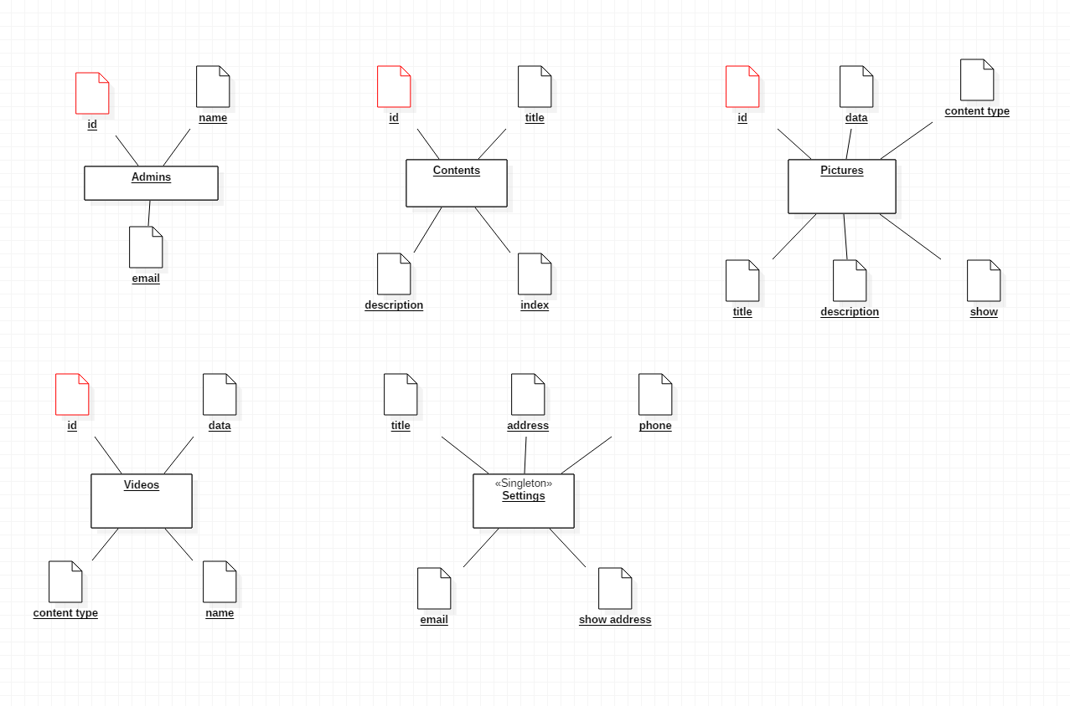

1. 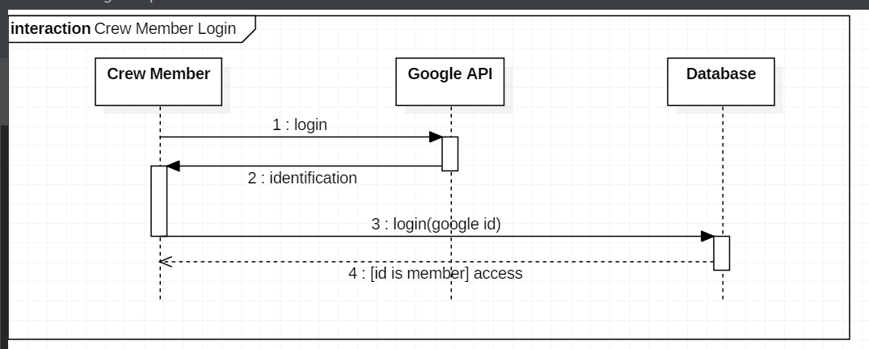Sequence Diagram – Crew Member Login
2. 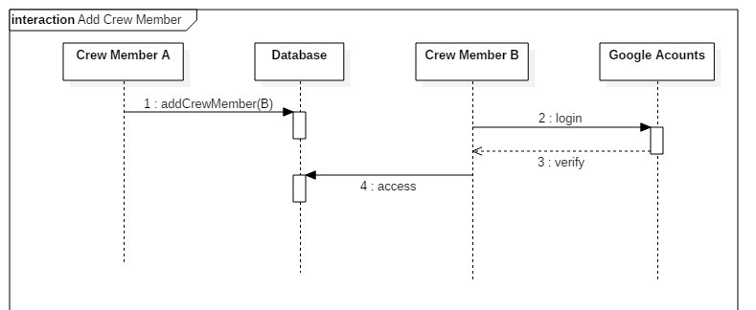Sequence Diagram – Add Crew Member
3. Deployment Diagram

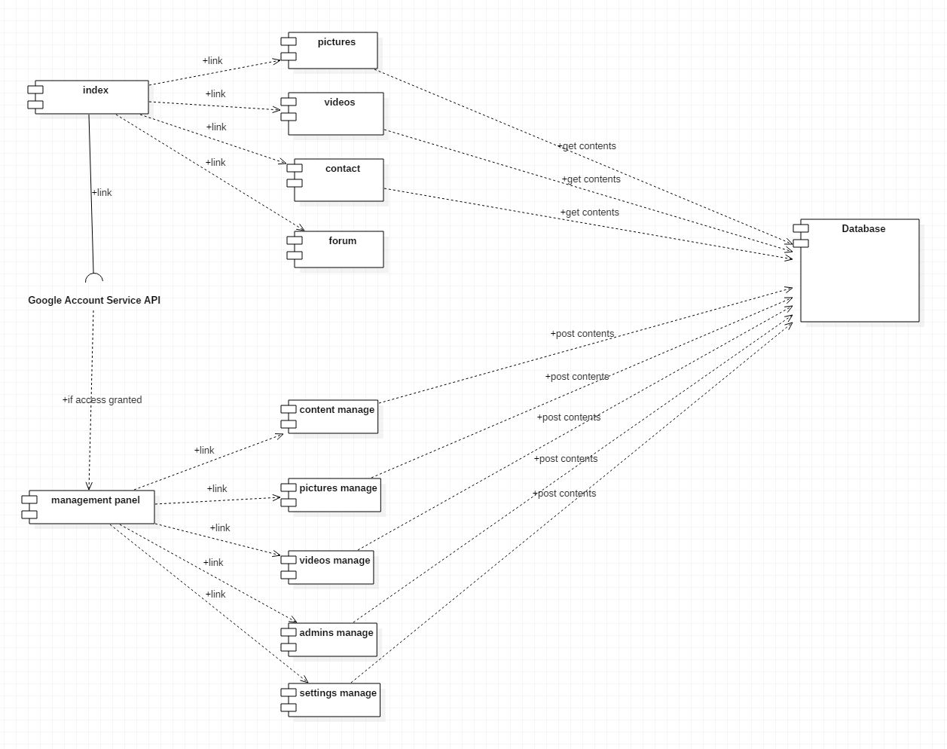

1. Sequence Diagram – Post Media to Server

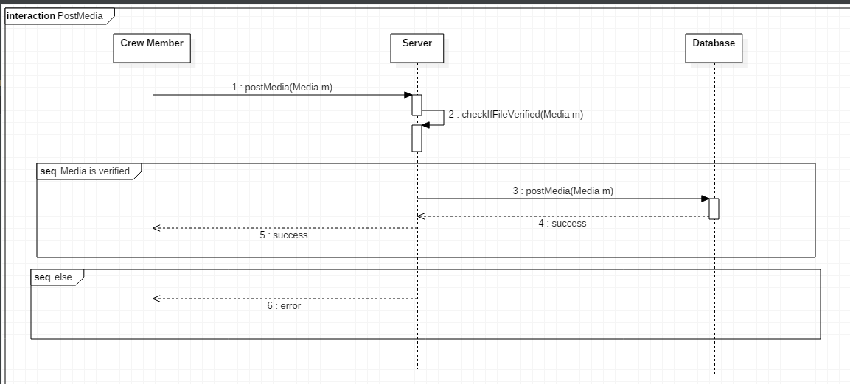

1. ארכיטקטורת זיהוי האדמינים במערכת

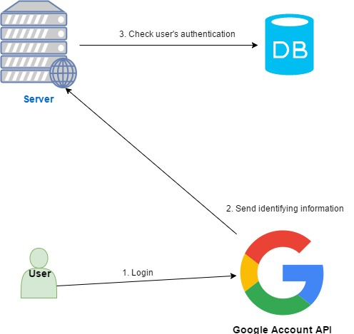

דו"ח בדיקה:

על מנת ללמוד על חוויות השימוש באתר ותפעולו של אנשים ללא רקע טכני, יצרתי דו"ח בדיקה הכולל שאלון משוב קצר.  
על מנת לוודא כי האתר אכן מותאם, נוח ופשוט לניהול נתתי למספר אנשים ללא רקע טכני במחשבים להשתמש באתר ובכל הפונקציונליות שבו ולאחר מכן למלא את המשוב הבא:

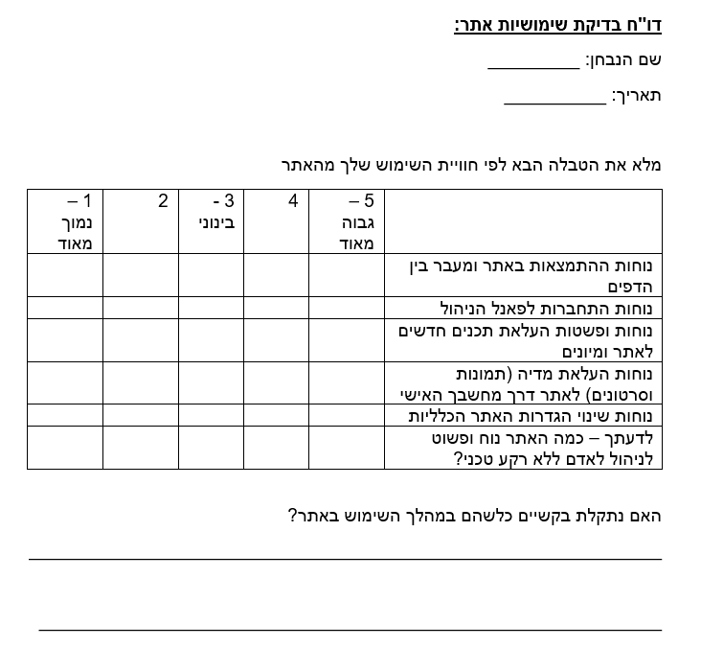

בדיקה זו עזרה לי לראות את נוחות השימוש באתר מנקודת המבט של אנשים ללא רקע טכני ואף לגלות אם ישנם דברים לתיקון.  
גיליתי מבדיקה זו את חשיבות הודעות האישור והאינטרקציה למשתמשים, רצוי שלאחר פעולה כלשהי באתר תהיה הודעת אישור ואינטרקציה עם המשתמש.

**Abstract**

As part of the requirements for the BSc Software Engineering degree in Azrieli – College of Engineering Jerusalem, I will implement a final project for the organization Israel Young Entrepreneurs.

The necessity of this project is due to the dissatisfaction of the organization from the existing web site.

The existing web site does not meet the requirements of the organization and its' members can not of edit, change and manage the site without technical support of a professional.

In order to fully meet the organization's requirement, this project is a new web site in which the organization's member will be able to create content and place it to on the web site.

The website includes article displaying page, photo gallery, video player, forum and contact page with the organization. All of that can be managed from the web site.

The purpose of the web site is to resolve all the organizations' needs and requirements and will allow them to easily edit and manage the web site without technical support.



Website for Israel Young Entrepreneurs

Final Project  
Department of Software Engineering

By  
Afek Hazan